**Профессор Зарқын Сыздықұлы Тайшыбайдың шығармашылығы**

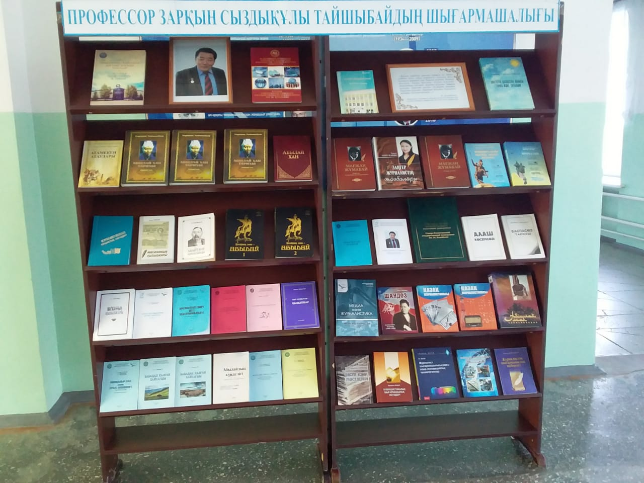

«Қалам қарымы ерекше қуатқа ие Зақаң ұлтым десе, ұйқы көрмеуге, халқым десе,күлмеуге әрқашан әзір. Тыңнан жазады. Тынбай жазады. Таңда жазады. Түнде жазады. Тамсандыра жазады. Деректі жазады. Дараны жазады. Дәйекті жазады. Дегдарды жазады. Тарихты жазады. Таратып жазады. Тарқатып жазады. Тағалап жазады...».

*Н.Дулатбеков*

Университетіміздің «Журналистика» кафедрасы Қазақстанның еңбек сіңірген қайраткері, профессор Зарқын Тайшыбай атындағы дәрісхананың ашылуын «Тарих, экономика және құқық» факультетінің 10 жылдығына орайластырып өткізді.

Зарқын Тайшыбай 2000 жылдан бастап М. Қозыбаев атындағы Солтүстік Қазақстан мемлекеттік университетіне қызметке келді. Оқу ордамызда 2001 жылы профессор қазақ филологиясы кафедрасының негізінде «Журналистика» мамандығын және магистратурасын ашты. Оның бұл бастамасы Солтүстік өңірде қазақ тіліндегі журналистиканың дамуына серпіліс берді. Дәл сол жылдан бері ЖОО-да өзі ұйымдастырған «Этномәдени зерттеулер» ғылыми-зерттеу орталығын басқарады. 60 жылдан астам ғұмырын журналистика саласына арнады. Ұстаз-ғалымның қазақстандық журналистика саласының дамуына қосқан үлесі зор. 2016 жылы «Қазақстанның еңбек сіңірген қайраткері» атағы берілді.2021 жылдан бастап М.Қозыбаев университетінің «Құрметті профессоры». Атаулы дәрісхананың ашылуына бастамашылық танытқандар мен демеушілер қатарында «Журналистика» білім беру бағдарламасының түлектері,профессордың шәкірттері мен Е.Бөкетов атындағы ҚарУ-дың «Журналистика» кафедрасындағы әріптестері бар.

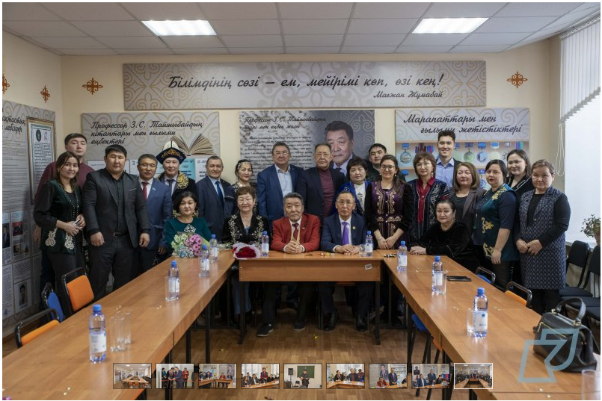

Салтанатты ашылу Зарқын Тайшыбайдың ғылыми еңбектерінің кітапхана қызметкерлері ұйымдастырған «Профессор Зарқын Сыздықұлы Тайшыбайдың шығармашылығы» атты кітап көрмесінен басталды. Солтүстік Қазақстан мемлекеттік архиві сый ретінде жастық шағынан, қоғамдық қызметінен көрме ұсынды.

Дәрісхана студенттердің, ғалымдар мен зерттеушілердің ізденісіне шабыт беретін, ғылыми және кәсіби жетістіктерге жетелейтін орынға айналары сөзсіз.

Шараға Солтүстік Қазақстан облысының зиялы қауымы мен әріптестері және шәкірттері жиналды. Айтулы сәтте нағыз ұстаз, тәлімгердің атына жылы лебіздер айтылды. Бүгінде Зарқын Сыздықұлының өмір жолы мен ғылыми-шығармашылық ізденісі көпке үлгі.

**Пайдаланылған әдебиеттер тізімі:**

1. Абылай хан: Өмірі мен қызметіне қатысты құжаттар мен материалдар жинағы/Құраст. З.Тайшыбай.-Петропавл:ЖШС «Астана», 2005.- 477 б.
2. Абылайдың күнделігі: құжаттар мен материалдар жинағы/Құраст. З.Тайшыбай.-Петропавл: Типография, 2004.-360 б.
3. Алаш көсемсөзі: Хрестоматия/З.Тайшыбай.-Петропавл: М.Қозыбаев атындағы СҚМУ, 2003.-254 б.
4. Атамекен атаулары: Солтүстік Қазақстан облысының топонимикалық атаулары / Г.Ахметжанова, К.Оспанов, З.Тайшыбай.-Петропавл: Северный Казахстан, 2015.-343 б.
5. Ахметжанова Г.Б.Алаш көсемдерінің өсиет-өнегесі: оқу құралы / Г.Б.Ахметжанова, З.С.Тайшыбай.-Петропавл: М.Қозыбаев атындағы СҚУ, 2021.-186 б.
6. Мағжан Жұмабай өмірі мен шығармашылығының шежіресі. Т.1. / Г.Б.Ахметжанова, С.З.Мәлікова, К.Қ.Оспанов, З.С.Тайшыбай.-Петропавл: Северный Казахстан, 2018.-384 б.
7. Мағжан Жұмабай. Өлеңдер жинағы.-Т.2. / Г.Б.Ахметжанова, С.З.Мәлікова, К.Қ.Оспанов, З.С.Тайшыбай.-Петропавл: Северный Казахстан, 2018.-384 б.
8. Ахметжанова Г.Б.Мағжанның өмірі мен шығармашылығы: әдістемелік оқу құралы /Г.Б.Ахметжанова, С.З.Мәлікова,З.С.Тайшыбай.-Петропавл: М.Қозыбаев атындағы СҚМУ, 2019.-216 б.
9. Ахметжанова Г.Б.Әбілқайыр хан және орыс әкімшілігі 1730-1752 жылдар: оқу-әдістемелік құралы/ Г.Б.Ахметжанова, С.З.Мәлікова, З.С.Тайшыбай.-Петропавл: М.Қозыбаев атындағы СҚМУ, 2019.-200 б.
10. М.Қозыбаев атындағы Солтүстік Қазақстан мемлекеттік университеті / Құраст. А.Плешаков (и др.) = Северо-Казахстанский гоударственный университет им.М.Козыбаева / сост. А.Плешаков (и др.).- Алматы: Жібек жолы, 2007.-320 б.
11. Мәлікова С.З.Солтүстік Қазақстан облысы: тарих және тағылым:ғылыми басылым / С.З.Мәлікова, А.Ғ.Ибраева, З.С.Тайшыбай.-Петропавл: Полиграфия, 2016.-288 б.
12. Тайшыбай З.С. Абайтану арнасында: (1889-1916) /З.Тайшыбай.-Петропавл: Астана, 2005.-258 б.
13. Тайшыбай З.Абылай атын ардақтап: оқу құралы/З.Тайшыбай.-Петропавл: М.Қозыбаев атындағы СҚМУ, 2014.-205 б.
14. Тайшыбай З.Абылай хан тарихы: Өмірі мен қызметіне қатысты құжаттар мен зерттеу материалдары:ғылыми басылым/З.Тайшыбай.-Петропавл: Северный Казахстан.-Т.1.-2021.- 564 б.
15. Тайшыбай З.Абылай хан тарихы: Өмірі мен қызметіне қатысты құжаттар мен зерттеу материалдары:ғылыми басылым/З.Тайшыбай.-Петропавл: Северный Казахстан.-Т.2.-2021.-564 б.
16. Тайшыбай З.Абылай хан тарихы: Өмірі мен қызметіне қатысты құжаттар мен зерттеу материалдары:ғылыми басылым/З.Тайшыбай.-Петропавл: Северный Казахстан.-Т.3.-2021.-568 б.
17. Тайшыбай З.Баспасөз тарихы: әдістемелік оқу құралы/З.Тайшыбай.-Петропавл: М.Қозыбаев атындағы СҚМУ, 2003.-181 б.
18. Тайшыбай З.Журналистиканың құқықтық негіздері: әдістемелік оқу құралы/З.Тайшыбай.-Петропавл: М.Қозыбаев атындағы СҚМУ, 2008.-312 б.
19. Тайшыбай З. Мағжанның Қызылжары: Зерттеу/З.Тайшыбай.-Астана: Астана-полиграфия, 2008.-232 б.
20. Тайшыбай З. Мағжанның Қызылжары: ғылыми басылым /З.Тайшыбай.-Петропавл: М. Қозыбаев атындағы СҚМУ, 2006.-341 б.
21. Тайшыбай З.Журналистикаға кіріспе: 5В050400 «Журналистика» мамандығының студенттері үшін оқу-әдістемелік құрал/З.С.Тайшыбай, Ә.Ж.Сәуірбаева.-Петропавл: М: Қозыбаев атындағы СҚМУ, 2017.-106 б.
22. Тайшыбай З.С.Бабадан қалған байтағым: 5В050400 «Журналистика» мамандығының студенттері үшін оқу-әдістемелік құралы/З.С.Тайшыбай.-Петропавл: М.Қозыбаев атындағы СҚМУ, 2017.-Т.1.-253 б.
23. Тайшыбай З.С. Бабадан қалған байтағым: 5В050400 «Журналистика» мамандығының студенттері үшін оқу-әдістемелік құралы/З.С.Тайшыбай.-Петропавл: М.Қозыбаев атындағы СҚМУ, 2017.-Т.2.-256 б.
24. Тайшыбай З.С.Қазақ журналистикасының тарихы: оқу-әдістемелік құрал/З.С.Тайшыбай, Ә.Ж.Сәуірбаева.-Петропавл: М.Қозыбаев атындағы СҚМУ, 2017.-96 б.
25. Тайшыбай З.С. Сыр сандығым – Қызылжар: Солтүстік Қазақстан облысының тарихынан / З.С.Тайшыбай.-Астана: Ғылыми басылым, 2013.-250 б.
26. Тайшыбай З.С. Қазақстанның солтүстігіндегі қазақ газеттерінің тарихынан:оқу құралы/З.Тайшыбай.-Петропавл: М.Қозыбаев атындағы СҚМУ, 2014.-144 б.
27. Тайшыбай З.С.Қазақша жастар баспасөзі (1918-1991): әдістемелік оқу құралы/З.Тайшыбай.-Петропавл: М.Қозыбаев атындағы СҚМУ, 2014.-144 б.
28. Қазақтың ханы – Абылай: Өмірі мен қызметіне қатысты құжаттар мен материалдар / Құраст. З.С.Тайшыбай.-Алматы: Ел-шежіре, 2011.-Т.1.-640 б.
29. Қазақтың ханы – Абылай: Өмірі мен қызметіне қатысты құжаттар мен материалдар / Құраст. З.С.Тайшыбай.-Алматы: Ел-шежіре, 2011.-Т.2.-640 б.
30. Сыздық Б.Шандоз.Аяпбергеннің Сыздығы (1900-1938). Деректі дастан және өмірдерек.-Алматы: «Мейрам-Б» баспасы, 2012.-112 б.
31. Ахметжанова Т.Б. Заңгер журналистің жазбалары / Құраст. Г.Б.Ахметжанова.-Петропавл: Северный Казахстан, 2017.-348 б.
32. Зарқын Тайшыбай әлемі: Тарих.Тұлға.Тағылым. Тарихи-танымдық басылым.-Қарағанды: «Болашақ-Баспа» РББ, 2012.-124 б.
33. Абылай хан.Энциклопедия /Бас ред. Б.Ө.Жақып.-Алматы: «Қазақ энциклопедиясы», 2013.- 656 б.
34. Нұртазина Р.Ә.Қазақстан Республикасы: БАҚ және саясат: оқу құралы / Р.Ә.Нұртазина.-Алматы: Бастау, 2014.-320 б.
35. Нұртазина Р.Ә.Жаһандану жағдайындағы қазіргі бұқаралық коммуникациялар:оқу құралы / Р.Ә.Нұртазина.-2-бас.-Алматы: Бастау, 2016.-224 б.
36. Момынова Б.Газет лексикасы: жүйесі мен құрылымы/Б.Момынова.-Алматы: Арыс, 2003.-228 б.
37. Мәмесейіт Т.Баспа ісінің мәселелері: оқу құралы/Т.Мәмесейіт.-Алматы: TechSmith, 2021.-256 б.
38. Бекболатұлы Ж.Жарнама негіздері: оқу құралы/Ж.Бекболатұлы.-Алматы: Экономика, 2009.-160 б.
39. Жақып Б. Публицистикалық шығармашылық негіздері: оқулық/Б.Жақып.-Алматы: Қазақ университеті, 2007.-486 б.
40. Джонес Д.Сандық журналистика:оқулық/Д.Джонес.-Алматы: Times, 2014.-280 б.
41. Қазақ журналистикасы. 3 томдық /Ред.Н.О.Омашев. -1-т.: Қазақ баспасөзі.-Алматы: Таймас, 2008. -352 б.
42. Қазақ журналистикасы. 3 томдық /Ред.Н.О.Омашев.-2-т.: Қазақ теледидары.-Алматы: Таймас, 2008.-352 б.
43. Қазақ журналистикасы. 3 томдық/ Ред.Н.О.Омашев.-3-т.: Қазақ радиосы.- Алматы: Таймас, 2008.-352 б.
44. Солтүстік Қазақстан мемлекеттік университетінің ғалымдары: Ученые Северо-Казахстанского государственного университета.-Караганда: ТОО «Litera», 2017.-393 б.
45. Университет тарихына зор үлес қосқан тұлғалар.1 шығарылым. История университета в лицах. Выпуск 1.-Караганда: ТОО «Litera»,2017.-162 б.